geïntegreerd ProjectpLAN
AquAfin
22785B aansluiting Molenhofstraat en Kouterstraat
Pepingen
Molenhof,Kouterstraat, Neerstraat en Plaats
Fluvius
GIP B222139, Neerstraat, Kouterstraat, Plaats en Molenhof

Situering

In het zg Pepingen-Heikruis is de aanleg van het RWZI Heikruis en de collectorwerken 22785A lopende. Hieraan gekoppeld is ook de aanleg van de rioleringswerken in Weverkeits (B219056) voorzien. (aanbesteding januari 2023)

Dit project 22785B vormt de aansluiting van het dorpscentrum van Heikruis op dit RWZI.

Het vuilwater afkomstig van de Molenhofstraat wordt opgevangen in een nieuw pompstation ter hoogte van het kruispunt Molenhofstraat-Ziekenhuisstraat, waarna het via een
persleiding en een nieuw gescheiden riolering in de Molenhofstraat wordt aangesloten op de aan te leggen DWA-riolering in de Kouterstraat.
Vervolgens wordt het afvalwater getransporteerd naar een tweede te construeren pompstation in de Kouterstraat, ter hoogte van huisnummer 14.
Via een nieuw aan te leggen DWA-riolering in het vervolg van de Kouterstraat wordt het afvalwater aangesloten op de riolering in de Neerstraat (22785A uitvoering gepland 2023).

Het voorbehoud van dit collectorproject 22785B werd opgedragen op het GIP programma (GIP222139).

Deze engagementsverklaring omvat het engagement van de gemeente Pepingen en Fluvius om de werken voorzien zoals in het GIP project B22139 (deel Neerstraat) , effectief ten laatste vlak na de collectorwerken van Aquafin uit te voeren.

In voorkomend geval kunnen de werken gecombineerd worden, indien deze een tijdswinst opleveren voor partijen en voor zover beide partijen akkoord kunnen gaan.

Het deel rioleringswerken in ´Plaats´ wordt wel gecombineerd uitgevoerd samen met het Aquafin project 22785B.

De gemeente Pepingen voorziet geen verfraaiingswerken in Heikruis in kader van dit project 22785B.
De gemeente voorziet wel de nodige budgetten voor de meerkost op sleufherstel ten behoeve van de rioleringswerken ten laste van Fluvius.

Met deze inspanningsverbintenis engageren alle partijen zich om naar best vermogen het project conform dit geïntegreerd projectplan te realiseren. Dit omvat het project met het vastgelegde tijdspad, de afgebakende projectscope en met het vooropgestelde budget te helpen realiseren binnen de hierna vermelde marges. Ze zullen hiervoor tijdig alle beslissingen nemen en de nodige procedures tijdig opstarten en doorlopen. Indien één partij vast stelt dat dit niet gehaald kan worden zullen de andere partijen hiervan verwittigd worden en zal de gewenste timing, scope en budget bijgestuurd worden en het projectplan indien nodig aangepast worden.

Afbakening project

volgende afbakening: 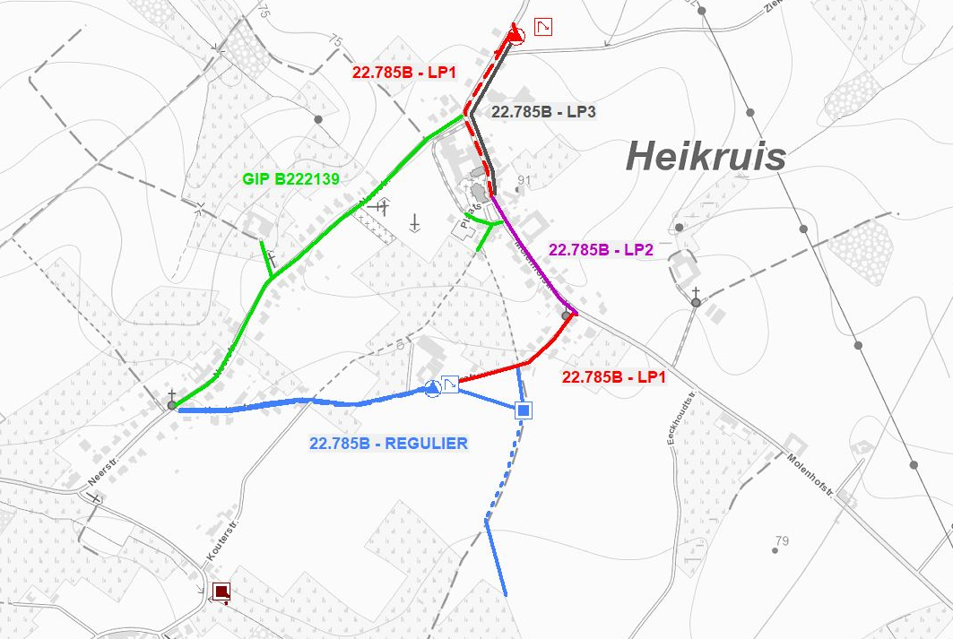

Het project omvat :
- 22.785B: Molenhofstraat, Kouterstraat
- GIP B222139 deel werken in Plaats en stukje in Molenhofstraat
Het engagement van Fluvius omvat:
- Gip B222139 deel werken in Neerstraat

Opdrachtgevers en doelstellingen

Opdrachtgevers en doelstellingen

Aquafin :
Doelstelling :
22.785B: Het vuilwater afkomstig van de Molenhofstraat wordt opgevangen in een nieuw pompstation ter hoogte van het kruispunt Molenhofstraat-Ziekenhuisstraat, waarna het via een
persleiding en een nieuw gescheiden riolering in de Molenhofstraat wordt aangesloten op de aan te leggen DWA-riolering in de Kouterstraat.
Vervolgens wordt het afvalwater getransporteerd naar een tweede te construeren pompstation in de Kouterstraat, ter hoogte van huisnummer 14.
Via een nieuw aan te leggen DWA-riolering in het vervolg van de Kouterstraat wordt het afvalwater aangesloten op de riolering in de Neerstraat (22785A uitvoering gepland 2023).
Aquafin voorziet in de heraanleg van de noodzakelijke wegenis in oorspronkelijke toestand.
Gemeente Pepingen:
Doelstelling
- De gemeente Pepingen voorziet geen verfraaiingswerken in Plaats, Kouterstraat en Molenhofstraat.
- Bijdrage in het sleufherstel ten behoeve van rioleringswerken in Neerstraat en Plaats

Gemeentelijke rioolbeheerder Fluvius
Doelstelling
- rioleringswerken Gip B222319 deel Plaats en Molenhofstraat, gecombineerd met Aquafin 22785B.
- Afkoppelingswerken op privéterrein – volledig project
- Rioleringswerken Gip B222319 deel Neerstraat, voorlopig niet gecombineerd met Aquafin

Kritische factoren

Tevens werd nagegaan welke procedures voor een van deze partijen doorlopen moet worden.
- Aquafin
  - Grondverwerving pompstation
  - Buffering RWA: nieuwe voorwaarden GSV af te stemmen
  - Project gelegen in HAG:
- Gemeente
  - Geen rooilijn te realiseren
  - Geen fietspaden
- Rioolbeheerder Fluvius
  - GIP-subsidieprocedure: strakke sleuteldata VO tegen 15/09/23
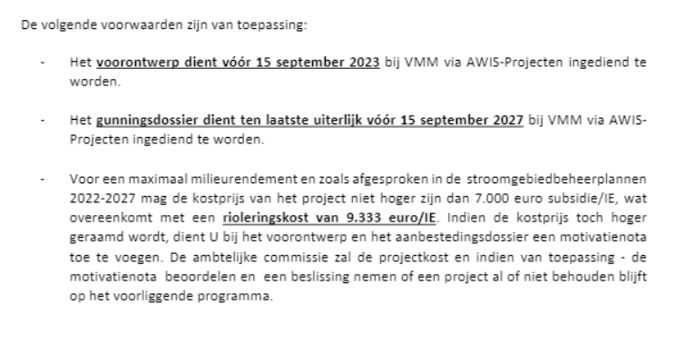
  - Buffering RWA

Alle partijen
- Omgevingsvergunning

Raming

Participerende partijen hebben volgende ruwe raming opgemaakt voor de geplande infrastructuurwerken inclusief een eerste inschatting van de projectgerelateerde kosten (ereloon, proefsleuven, opmaak omgevingsvergunning, grondonderzoek, SOP, …).
Bedragen zijn exclusief BTW.
Project 22785B met GIP222139 deel Plaats en Molenhofstraat:
- AQF : 3.608.000euro
- Pepingen/Fluvius (zie werken Fluvius/Pepingen)
De werken (inclusief deel Plaats/ Molenhofstraat ) waarvoor Fluvius samen met Pepingen zich engageren om ten laatste vlak na uitvoering van de werken van AQ uit te voeren:
- Pepingen: 340 000 euro (Bovenbouw – sleufherstel Fluvius)
- Fluvius : 1 320 000 euro

timing en Kritisch Pad
Rekening houdend met de doelstellingen van alle betrokken partijen en de te doorlopen fases werd een kritisch pad timing opgemaakt. Dit resulteert in volgende gewenste timing (meer in detail)
Gewenste timing project en marge
Gewenst Marge
- Einde ontwerp: oktober 2025 december 2025
- Aanbesteding: 1e kwartaal 2027 2e kwartaal 2027
- Start der werken: 4e kwartaal 2027 1e kwartaal 2028
- Voorlopige oplevering: 1e kwartaal 2030 2e kwartaal 2030

De planning voor dit project werd opgesteld rekening houdende met volgende assumpties:
• engagement getekend juli 2023
• Geen fietspadenprocedure
• Geen realisatie van rooilijnen
• Geen participatietraject wel de nodige infovergaderingen
• Aanbesteding bouwkunde en EM in één lot
• GIPB222139 wordt niet gecombineerd uitgevoerd, uitgezonderd van het kleine deel “Plaats” en stukje Molenhofstraat.

aanstellen studiebureau

Aquafin heeft voor dit project stubu Arcadis aangesteld.
Fluvius heeft voor zijn Gip project studiebureau Hosbur aangesteld.
Er moet wat betreft het deel Plaats afgesproken worden tussen beide partijen hoe het deel van Hosbur kan geïntegreerd worden in het ontwerp van Arcadis.
Wat betreft de veiligheidscoördinator zal Aquafin de VC aanstellen voor het bovengemeentelijk aandeel inclusief Plaats en stukje Molenhofstraat.
Fluvius stel de VC aan voor de Neerstraat.

beheer en onderhoud
Beheer en onderhoud van de riolering door de partijen is volgens de algemeen reeds geldende afspraken, het protocol en de projectspecifieke samenwerkingsovereenkomst.
Het aandeel van Aquafin, of een deel ervan, valt onder de toepassing van de beslissing van de Vlaamse regering van 17 juni 2015, met betrekking tot het invullen van het Lokaal Pact.
Cfr de gebruiksovereenkomst wordt het beheer van de infrastructuurwerken na voorlopige oplevering overgedragen aan de rioolbeheerder.
In dit project betreft dit het LP3 deel, aanleg van de dienstriolering en RWA langs de persleiding in Molenhofstraat.

Projectcoordinator - trekker

Door de mede-opdrachtgevers wordt in overleg een projectcoördinator-trekker aangeduid. Op basis van de contouren en de doelstellingen van het project (22.785B: Molenhofstraat, Kouterstraat en GIP B222139 deel werken in Plaats) wordt deze rol voor de beginfase toegewezen worden aan een vertegenwoordiger van Aquafin NV.
In functie van het verdere verloop van het project, of bij gecombineerde uitvoering met project GIP B222139 deel Neerstraat, kan deze in een latere fase toegewezen worden aan een andere partij.
De bouwheer van het uitvoeringsproject zal later vastgelegd worden.

Contactpersonen

Per mede-opdrachtgever : contactgegevens van de contactpersoon. Deze staat in voor de interne communicatie binnen zijn/haar organisatie.
Aquafin : Freke de Roeck
Fluvius : Azad Mahmodi
Pepingen: Frieda De Saeger

